Заработная плата работников ООО «Океан» за определенный месяц
Рассчитать заработную плану работников ООО «Океан за март» с учетом премии и налога. Определить количество мужчин и женщин:
Создать исходную таблицу (рис. 4.1.59г).
Внести вручную произвольные данные в столбец «Премия»
Заполнить столбец «Налог» (налог = 0,15*(оклад+премия)).
Внести вручную произвольные данные в столбец «Премия».
Заполнить столбец «Налог» (налог = 0,15*(оклад+премия)).
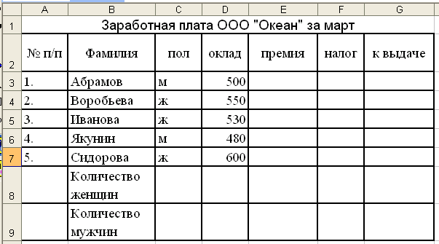
Рис. 4.1.59г. Исходная таблица расчета зарплаты.

Заполнить столбец «К выдаче» (зарплата = оклад+премия-налог).
Посчитать количество сотрудников женского и мужского пола, используя статистическую функцию СЧЕТЕСЛИ (диапазон ячеек по столбцу пол; условие "ж"/или "м" соответственно).
Определить общую сумму премии работников. Принять эту сумму за 100%.
Построить круговую диаграмму, которая отображает в процентном отношении премию каждого работника (= (премия работника / общая сумма премии)*100%).

